Meilensteine der Medizin – eine Lernaufgabe

Lernsituationen, die es Schülerinnen und Schüler ermöglichen verschiedene Kompetenzen zu erreichen, setzen die Möglichkeit eines eigenverantwortlichen und selbständigen Lernens voraus. Die Lenkung des Lernvorgangs wird über die Fragen und Aufgaben der Lernaufgabe gesteuert. Während der Bearbeitung hilft die Lehrerin oder der Lehrer nicht, sie diagnostiziert Lernschwierigkeiten und Lernstrategien der Schülerinnen und Schüler und gibt dazu an passender Stelle Rückmeldung.

Inhaltlicher Hinweis:
Als Auswahl aus der großen Anzahl von Forscherinnen und Forschern werden in dieser Lernaufgabe Jenner und von Behring bearbeitet, da diese im Bereich der Impfung nachvollziehbare Ergebnisse zur Schutzimpfung und Heilimpfung erforscht und zur medizinischen Anwendung gebracht haben. Die Arbeiten und Ergebnisse dieser beiden Forscher sind für Schülerinnen und Schüler nachvollziehbar und können den naturwissenschaftlichen Erkenntnisweg sinnvoll veranschaulichen.
Bei dieser Lernaufgabe wird von einer aktuellen und schülerrelevanten Information gestartet. Neben fachlichen Texten sind auch interessante Bilder und Zusatzinformationen vorhanden. Dies soll auf der einen Seite ermöglichen wesentliche Aussagen von unwesentlichen zu unterscheiden, auf der anderen Seite auch die Lust am Lernen vergrößern.
Aus der Hirnforschung weiß man: Lernvorgänge laufen leichter ab, wenn die Lerninhalte eine persönliche Bedeutung für den Lernenden haben. Die Bewertung, wie wichtig neue Inhalte sind, übernimmt der Hippocampus, er leitet wichtige Informationen zum Cortex. Nun beginnt die Funktion der Großhirnrinde. Sie verarbeitet, analysiert, vergleicht und vernetzt die neuen Muster mit bereits vorhandenen. Hierbei spielt der präfrontale Cortex eine besondere Bedeutung, da hier Planungen und Konzepte der Musterbildung erfolgen. Die Amygdala (Mandelkern) hat an allen Prozessen einen wesentlichen Anteil, da sie das erfolgreiche Muster mit positiven Gefühlen versieht.
Lernvorgänge werden durch diese emotionale Einbindung beeinflusst. Positive Gefühle legen erfolgreiche Spuren für neue, weitere Lernprozesse.

Die Geschichte der Seuchenbekämpfung
Aufgaben:
1. Lies den folgenden Fachtext und überlege dir eine passende Überschrift.
2. Lies den Text ein zweites Mal schreibe zu jedem Abschnitt eine Zwischenüberschrift auf.
3. Vergleiche dein Ergebnis mit anderen Lösungen.

Edward Jenner
* 17. Mai 1749 in Berkeley (Gloucestershire, England)
† 26. Januar 1823 in Berkeley

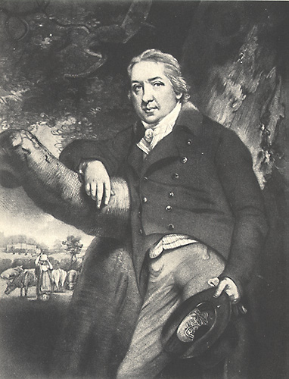
Die Pest war die Seuche des Mittelalters, der Millionen von Menschen in Europa zum Opfer fielen. Im 18. Jahrhundert verbreitete ein anderes Phänomen seinen Schrecken: Die Pockenkrankheit, in der Umgangssprache lange Zeit auch „Blattern" genannt. Diese Infektionskrankheit unterscheidet sich von der heute noch üblichen Kinderkrankheit der Windpocken vor allem durch ihre viel größere Gefährlichkeit. Der Krankheitsverlauf beginnt damit, dass Pockenviren mit der Atemluft von Mensch zu Mensch übertragen werden (Tröpfcheninfektion). Nach einer 10 – 13tägigen Inkubationszeit und einigen Tagen mit Fieber bilden sich als Krankheitssymptome im Gesicht und auf der ganzen Haut Pusteln, die mit der Zeit eitern und abtrocknen. Bei einer schweren Erkrankung fließen die Pusteln ineinander und entstellen den Körper, besonders das Gesicht, auf eine schreckliche Weise. Der akute Krankheitsverlauf dauert etwa zwei Wochen. Damals starb durchschnittlich jeder zehnte Mensch, der sich angesteckt hatte, an dieser Krankheit. Die Überlebenden waren ihr Leben lang durch die berüchtigten Pockennarben entstellt, zum Teil hatten sie auch andere bleibende Schäden wie eine Erblindung.

Edward Jenner hatte tagtäglich mit den Folgen dieser Seuche in seiner Landarztpraxis zu tun. Unter seinen Patienten waren oft auch Melkerinnen, die sich mit harmlosen Kuhpocken infiziert hatten. Sie hatten zwar Pusteln an den Händen und Armen, die Krankheit verlief bei ihnen jedoch nicht so heftig und hinterließ kaum Narben. Jenner machte nun folgende Beobachtung: Bei auftretenden Pockenepidemien blieben diese Patientinnen von der Seuche verschont oder erkrankten nur sehr gering. Bisher hatte kein Arzt ernsthaft die Vermutung angestellt, dass ein Zusammen-hang bestünde zwischen der Erkrankung an Kuhpocken und dem Schutz vor der Erkrankung mit den gefährlichen Blattern.

Der Landarzt wusste, dass es bereits Vorwissen über die Pockenkrankheit gab und sogar eine schon recht verbreitete Methode, Menschen vor den Blattern zu schützen. Dabei wurde Eiter von leicht an Pocken Erkrankten mit einer Nadel auf Gesunde übertragen. Diese Methode wurde in England erstmals im Jahre 1717 durch einen Brief der englischen Schriftstellerin Lady Mary Wortley Montagu bekannt, die diese Methode in der Türkei kennengelernt hatte. Sie hatte ihren Sohn auf diese Art "impfen" lassen, er blieb gesund, und sie führte das Verfahren 1721 am englischen Hof ein. Die Übertragung von Menschenpocken konnte schützen, führte in vielen Fällen aber auch zu einer schweren Erkrankung bis zum Tod; und in jedem Fall blieben die hässlichen Pockennarben zurück.

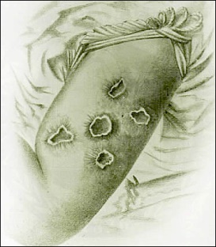
Am 14. Mai 1796 wagte Edward Jenner ein Experiment am Menschen:
er entnahm aus der Pustel des Arms einer Milchmagd, die an Kuhpocken erkrankt war, einen Tropfen Flüssigkeit. Damit impfte er einen gesunden achtjährigen Knaben. Die Übertragung erfolgte durch kleine Hautschnitte in den Oberarm. An dem Jungen beobachtete Jenner nach einiger Zeit die üblichen schwachen Krankheitssymptome, wie sie auch bei den Melkerinnen aufgetreten waren. Als das Kind diese überstanden hatte und gesund geblieben war, infizierte er den Jungen mit echten Pocken.

Der Junge blieb gesund. Durch dieses Ergebnis sah Jenner seine Vermutung bestätigt: die erste Impfung mit harmlosen Kuhpocken hatte den Jungen vor den gefährlichen Pocken geschützt.

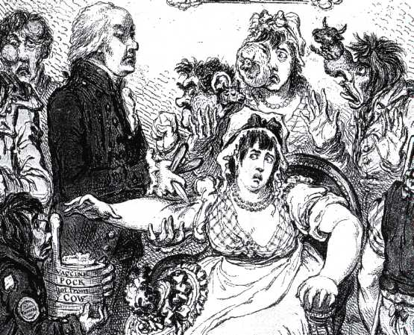
Als Jenner seinen Bericht „Untersuchungen über die Ursachen und Wirkungen der Kuhpocken" 1798 veröffentlichte, war die Reaktion auf seine Entdeckung unterschiedlich: Er löste nicht nur Begeisterung, sondern auch Empörung aus. Da der Stoff, der die Patienten schützte, letztlich von einem Tier kam, wurde seine Arbeit teilweise abgelehnt und verspottet. In einer zeitgenössischen Karikatur wachsen den geimpften Menschen kleine Kuhköpfe aus dem Gesicht. In seinem Bericht stellte Edward Jenner auch die Vorzüge der Impfung mit Kuhpocken heraus: Es gab keine tödlichen Ausgänge, die Impflinge stellten keine Ansteckungsquelle dar, es entstanden keine Pusteln und dadurch auch keine Verunstaltungen durch Narben.

Seine Methode war schließlich so überzeugend, dass er bald von der Fachwelt begeistert gefeiert wurde und den Erfolg seiner Entdeckung der aktiven Immunisierung noch zu Lebzeiten erfahren konnte. Eine Krönung seiner Arbeit stellte die Eröffnung des Jenner-Instituts, eine Impfanstalt für Arme, im Jahr 1803 dar. Die Pockenimpfung nach der von Jenner entwickelten Methode fand ihre Anwendung nicht nur in England, sondern setzte sich auch auf dem Kontinent rasch durch. Edward Jenner wird seitdem als der Begründer der Schutzimpfung („Jenner-Impfung") geehrt.

Die Geschichte der Seuchenbekämpfung

 | Überschrift
Gesamter Text: | Edward Jenner entdeckt die Schutzimpfung gegen Pocken
Abschnitt 1: | Die Pockenkrankheit
Abschnitt 2: | Jenners Beobachtungen an Melkerinnen und seine Vermutung
Abschnitt 3: | Jenners Vorwissen über frühere Methoden zum Schutz gegen Pocken
Abschnitt 4: | Jenners Experimente am Menschen
Abschnitt 5: | Ergebnis seiner Experimente
Abschnitt 6: | Reaktionen auf seine Entdeckung und Anwendung seiner Methode

Tipp: Bei der Suche nach einer Kapitelüberschrift können dir die kursiv gedruckten Begriffe helfen.

Das folgende Schema zeigt dir, wie man in den Naturwissenschaften und in der Medizin oft zu neuen Erkenntnissen kommt.

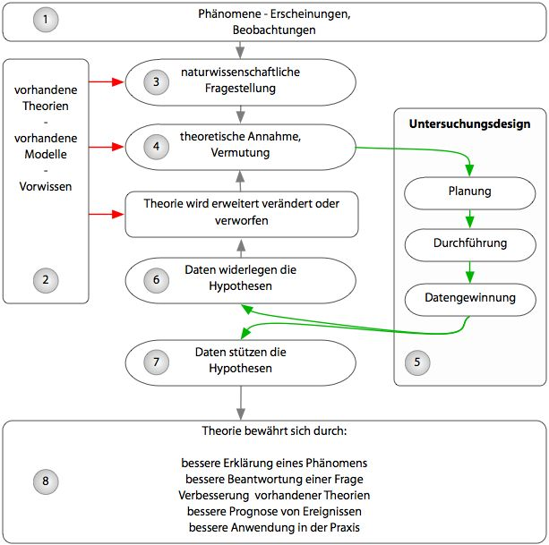
Aufgabe: Versucht in eurer Gruppe, den Punkten 1 bis 8 die entsprechenden Angaben aus dem Text über Edward Jenner zuzuordnen.

1 | Phänomen:  Beobachtung: | Pockenkrankheit, Krankheitsverlauf, Krankheitssymptome  Frauen, die an Kuhpocken erkrankt waren, blieben von den gefährlichen Pocken verschont.
2 | Vorwissen: | Jenner kannte die Methode, bei der man aus den Wunden von Pockenkranken Eiter auf Gesunde übertrug. Sie blieben bei Epidemien oft verschont, es gab aber auch Todesfälle nach der Impfung und es blieben die Pockennarben zurück.
3
4 | Vermutung: | Jenner vermutete einen Zusammenhang zwischen der Erkrankung mit den harmlosen Kuhpocken und dem Schutz vor den gefährlichen Blattern.
5 | Experiment: | - Jenner übertrug Flüssigkeit aus den Pusteln einer erkrankten Magd auf einen gesunden Jungen.  - Er infizierte den Jungen später mit echten Pocken.  - Der Junge blieb gesund.
6  7 | Ergebnis: | Die Vermutung bestätigte sich: Die Erkrankung mit Kuhpocken ermöglicht einen Schutz vor den gefährlichen Pocken.
8 | Anwendung: | Die Impfmethode konnte verbessert werden, indem man die harmlosen Kuhpocken einsetzte, um den Schutz vor Blattern zu erzeugen.
Hinweis: Nicht jede Zeile muss ausgefüllt werden. Wenn die Höhe einer Zeile nicht ausreicht, dann schreibe auf der Rückseite weiter.
Die Geschichte der Seuchenbekämpfung
Aufgaben:
1. Lies den folgenden Fachtext und überlege dir eine passende Überschrift.
2. Lies den Text ein zweites Mal schreibe zu jedem Abschnitt eine Zwischenüberschrift auf.
3. Vergleiche dein Ergebnis mit anderen Lösungen.

Emil von Behring
* 15. März 1854 in Hansdorf
† 31. März 1917 in Marburg

Die Diphtherie war in Deutschland noch bis zum 1. Weltkrieg ein lebensbedrohliches Phänomen. Der Krankheitsverlauf beginnt damit, dass die Bakterien beim Husten und Niesen oder mit der Atemluft von Mensch zu Mensch übertragen werden (Tröpfcheninfektion). Auch gesunde und geimpfte Personen können diese ansteckende Krankheit übertragen. Vom Zeitpunkt der Infektion bis zum Auftreten der ersten Symptome vergehen in der Regel 2 bis 4 Tage (Inkubationszeit). Der Krankheitserreger ist ein Bakterium. Es scheidet ein Gift aus, das Entzündungen im Nasen- und Rachenraum verursacht. Typische Krankheitssymptome der Diphtherie sind weißlich-dicke und übel riechende Beläge auf den entzündeten Stellen. Sie können die Atemwege so weit verschließen, dass der Patient unter schwerer Atemnot leidet oder sogar erstickt. An dieser bakteriellen Infektion starben damals allein in Deutschland jährlich fünfzigtausend Kinder qualvoll durch Ersticken.
Daher wurde diese Infektionskrankheit auch „Würgeengel der Kinder" genannt.

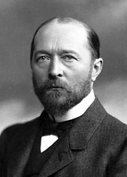
Emil von Behring hatte als Arzt mit den Folgen dieser Seuche zu tun. 1884 machte der damals 30-jährige Arzt in einem kleinen westpreußischen Ort die Beobachtung, dass bei einem Ausbruch der Diphterie sehr viele Kinder starben, ohne dass er helfen konnte. Behring sagte später, dass dieses Gefühl der Machtlosigkeit ihn angetrieben habe, nach neuen Therapien zu suchen.

An der Universität in Bonn befasste Behring sich intensiv mit der Diphtherie. Zu seinem Vorwissen gehörte die Methode der Jenner-Schutzimpfung, bei der Flüssigkeit aus der Wunde eines an den harmlosen Kuhpocken Erkrankten einem Gesunden injiziert wurden. Dabei wurde ein Schutz vor der lebensgefährlichen Pockenkrankheit durch eine aktive Immunisierung erreicht.

Behring hatte die Vermutung, dass – genau so wie bei den Pocken - auch abgeschwächte Diphterie-Erreger einen Schutz bewirken konnten und dass sich die Krankheitserreger und auch die schützenden Gegengifte im Blutserum befanden.

Bei seinen Experimenten nutzte er Meerschweinchen als Versuchstiere. Er infizierte die Tiere mit Diphterie-Erregern und wartete ab, welche Tiere immun wurden und überlebten. Diesen Tieren wurde Blut entnommen und nur das Blutserum dieser immunen Tiere wurde jetzt gesunden Tieren injiziert. 24 Stunden später wurden diese vorbehandelten Tiere mit Diphtherieerregern infiziert. Sie waren durch das Blutserum offenbar immun geworden waren, denn alle Tiere überlebten. In einem Kontrollexperiment wurden nicht vorbehandelte Kontrolltiere infiziert; sie verendeten. Damit gab sich Behring aber nicht zufrieden: Er wollte den Auslöser dieser Immunität noch zusätzlich beweisen. Dazu wurden Meerschweinchen in einem weiteren Kontrollexperiment mit dem Blutserum von Tieren behandelt, die nicht an Diphterie erkrankt waren. Wenn diese dann mit dem Erreger infiziert wurden, starben alle.

Durch diese Ergebnisse sah sich Behring bestätigt. Er kam zu der Schlussfolgerung, dass die Blutflüssigkeit (das Serum) für die Immunität von Tieren gegen die Diphtherie verantwortlich ist. Er zeigte damit erstmals, dass das Blutserum Antikörper (er nannte sie noch "Gegengifte") enthält und dass diese Stoffe in den Tieren nach einer Infektion gebildet werden. Für Behring lag als Arzt jetzt nahe, diese Antikörper auch für die Heilung von Menschen zu nutzen, die bereits an der Diphterie erkrankt waren. Außer der Schutzimpfung konnte es also auch eine Heilimpfung geben.

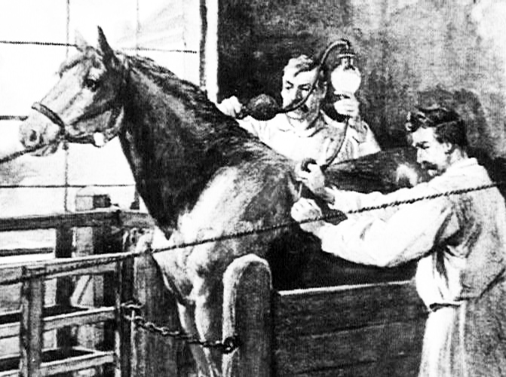
Für diese Anwendung muss-ten die Antikörper aus dem Blut der Tiere isoliert werden, um sie dann erkrankten Menschen zu injizieren. Dazu brauchte man viel größere Mengen von Serum als bei Meerschweinchen. Behring nutzte dazu größere Tiere, zunächst Hammel und später Pferde. Pferde haben eine viel größere Blutmenge, so dass man ihnen mehr Blut abnehmen kann, um daraus die Antikörper gegen die Diphtherie zu isolieren. Man benötigte jedoch viele Pferde, da man jedem Tier nicht zu viel Blut entnehmen konnte, um es nicht zu schwächen. Dazu reichten die finanziellen Mittel, die Behring zur Verfügung hatte, nicht aus. Er fasste deshalb den Entschluss, mit der Industrie zu kooperieren. 1892 schloss er einen Vertrag mit den "Farbwerken Hoechst" in Frankfurt, die ihn fortan finanziell unterstützen. An einer Kinderklinik in Berlin wurden die ersten Behandlungen durchgeführt. Vor allem erkrankte Kinder, die frühzeitig mit dem Serum behandelt wurden, konnten zu 70 Prozent geheilt werden.

Im Jahr 1901 wurde Behring als Reaktion auf seine großen Erfolge bei der Entwicklung der passiven Immunisierung mit dem ersten Nobelpreis für Medizin ausgezeichnet. Durch die Einführung des Heilserums und durch Diphtherie-Massenimpfungen ab 1920, wurden Generationen von Menschen das Leben gerettet, und seit 1940 stirbt in Deutschland kaum noch jemand an dieser Infektionserkrankung.
Die Geschichte der Seuchenbekämpfung

 | Überschrift
Gesamter Text: | Emil von Behring bekämpft die Diphterie
Abschnitt 1: | Die Diphterie
Abschnitt 2: | Behrings Beobachtung der Gefährlichkeit der Krankheit für Kinder
Abschnitt 3: | Behrings Vorwissen über frühere Methoden der Schutzimpfung
Abschnitt 4: | Behrings Vermutung, dass abgeschwächte Erreger einen Schutz erzeugen können und dass schützende Gegengifte sich im Blutserum befinden
Abschnitt 5: | Behrings Tierexperimente mit Kontrollexperimenten an Meerschweinchen
Abschnitt 6: | Behrings Ergebnisse und seine Schlussfolgerungen
Abschnitt 7: | Technische Umsetzung bei der Anwendung und ihre Kosten
Abschnitt 8: | Reaktion auf seine Entdeckung

Das folgende Schema zeigt dir, wie man in den Naturwissenschaften und in der Medizin oft zu neuen Erkenntnissen kommt.
Aufgabe: Versucht in eurer Gruppe, den Punkten 1 bis 8 die entsprechenden Angaben aus dem Text über Emil von Behring zuzuordnen.
1 | Phänomen:  Beobachtung: | Diphterie, Krankheitsverlauf, Krankheitssymptome  Hohe Kindersterblichkeit bei einer Diphterie-Epidemie
2 | Vorwissen: | Jenner-Methode: schwache Krankheitserreger können einen Impfschutz bewirken
3
4 | Vermutung: | - abgeschwächte Diphterie-Erreger können einen Impfschutz bewirken  - Erreger und Gegengifte befinden sich im Blutserum
5 | Experiment:  1. Kontrolle:  2. Kontrolle: | Meerschweinchen als Versuchstiere wurden infiziert  Blutserum der überlebenden Tiere wurde gesunden Tieren injiziert  anschließend wurden diesen Tieren Diphterie-Erreger eingespritzt  alle Tiere überlebten  nicht vorbehandelte Tiere wurden ebenfalls infiziert  alle Tiere starben  Blutserum gesunder Tiere wurde anderen eingespritzt  nach der Infektion mit Diphterie-Erregern starben alle Tiere
6  7 | Ergebnis: | Die Vermutung bestätigte sich: nach einer Infektion werden im Blutserum „Gegengifte“ / Antikörper gebildet
8 | Anwendung: | Die Impfmethode konnte erweitert werden: die nach einer Infektion im Blutserum vorliegenden Antikörper können für eine Heilimpfung (passive Immunisierung) genutzt werden
Hinweis: Nicht jede Zeile muss ausgefüllt werden. Wenn die Höhe einer Zeile nicht ausreicht, dann schreibe auf der Rückseite weiter.
Aktive und passive Immunisierung

Erkläre den Begriff „aktive Immuni-  sierung" am Beispiel deines Forschers  in einem SMS-Text. | Erkläre den Begriff „passive Immuni-sierung" am Beispiel deines Forschers  in einem SMS-Text.
Körper bildet selber  aktiv Antikörper und ist so geschützt.  Jenner spritzte harmlose Kuhpocken,  Kind bildete Antikörper  und war gegen echte Pocken geschützt / immun.  Schutzimpfung. | Körper bekommt passiv  nach der Infektion  Antikörper eingespritzt.  Behring erzeugte die Antikörper im Blut von Tieren  und spritzte das Serum  mit den Antikörpern den Patienten zur Heilung.  Heilimpfung.
Tauscht eure SMS-Texte aus und fragt nach, wenn ihr etwas nicht versteht.

Ergänzende Notizen:

